Задание по проверке метапредметных умений по физической культуре для 9кл.
раздел программы: Психолого-педагогические основы.
Ключевая компетентность и аспект | Компетентность:  Регулятивая: развивать у обучающихся деятельность по целеполаганию, включая постановку новых целей; проектированию через умение преобразовывать познавательную задачу в свою практическую деятельность, самостоятельно анализировать условия достижения цели и планировать пути ее достижения;  познавательная: развивать проектное мышление, анализировать и объективно оценивать результаты собственного труда, находить возможности и способы их улучшения;  коммуникативная: осуществлять расширенный поиск информации с использованием раннее изученного материала.  Аспект: умение точно выполнять инструкцию; оценка результата;
Инструкция по выполнению | Прочитайте внимательно задания и ответьте на вопросы.
Содержание задания | Задание 1.Определите для себя свой уровень тренированности, с помощью несложного теста и данные запишите в таблицу.  В начале измерьте пульс в покое, затем сделайте 20 приседаний – по 1 приседанию в секунду. Если пульс за 3минуты отдыха после приседаний вернется к исходному уровню, это считается хорошим показателем. Восстановление ЧСС к 4-5 минуте рассматривается как удовлетворительное, а 6-й минуте и позднее – как неудовлетворительное.  Задание 2. Рассмотрите рисунки и напишите названия современных спортивно – оздоровительных систем физических упражнений и страны от куда было взято направление.  1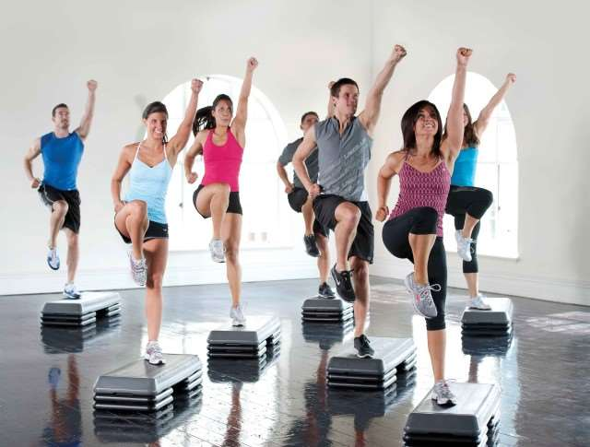23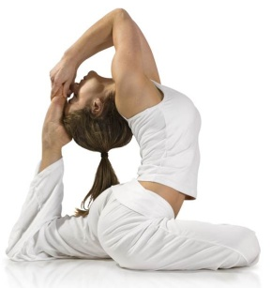  4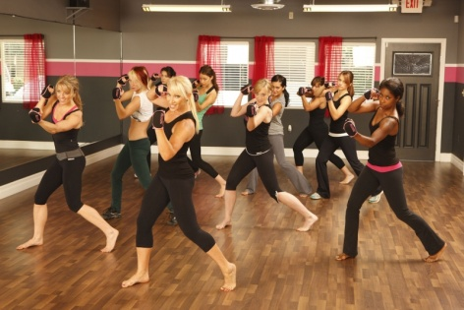5  6  1.___________________________________________________  2.___________________________________________________  3.___________________________________________________  4.___________________________________________________  5.___________________________________________________  6.___________________________________________________
  Пульс в покое | Пульс после физической нагрузки и 3мин отдыха | восстановление пульса к 4-5мин., после физической нагрузки | восстановление пульса к 6мин., после физической нагрузки

